
Poutní cesta Hájek, z.s.
ve spolupráci s Českým svazem ochránců přírody
Vás zve na

JARNÍ PROCHÁZKU

OKOLO KAPLÍ POUTNÍ CESTY DO HÁJKU
III. etapa Litovice – Hájek

která se koná dne

18. dubna 2015 od 13.30 hod.

Společně zkontrolujeme stav kaplí po zimě, provedeme mírný úklid v jejich okolí a případným zájemcům zodpovíme otázky týkající se historie poutní cesty a činnosti našeho spolku. Sraz účastníků je ve 13.30 u Litovické tvrze.
Spojení vlakem do Hostivice, či busem č. 306 ze Zličína, nebo č. 347 z Motola, Bílé Hory a Zličína.
Budeme sledovat původní trasu poutní cesty a prohlédneme si poslední dvě zbylé kaple. Od železničního přejezdu nad Litovicemi je již cesta bezpečná a lze ji doporučit i rodinám s dětmi.
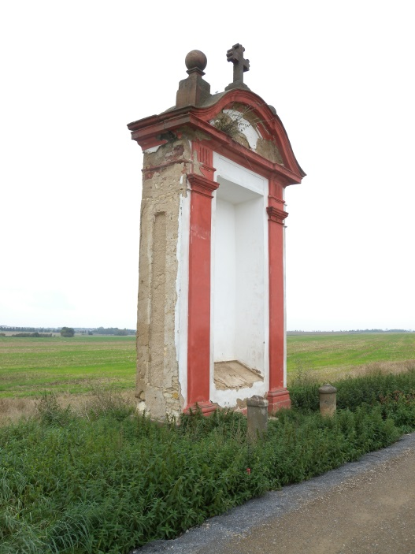
V Hájku jsme očekáváni, bude možné si prohlédnout klášter a upravit se před cestou zpět. Návrat buď busem z Červeného Újezda, či zpět pěšky do Litovic na MHD, nebo do Jenče či Litovic na vlak.
Rukavice a pytle na odpad jsou zajištěny.

Další naše aktivity:
8. dubna 2015 – Valná Hromada – klub františkánů u Panny Marie Sněžné
29. dubna 2015 – vernisáž výstavy v Melicharově muzeu v Unhošti
20. května 2015 – přednáška o poutní cestě v knihovně ve Zličíně
28. května – autobusový výlet seniorů z Prahy 6 do Hájku

www.poutnicestahajek.cz

www.uklidmesvet.cz

